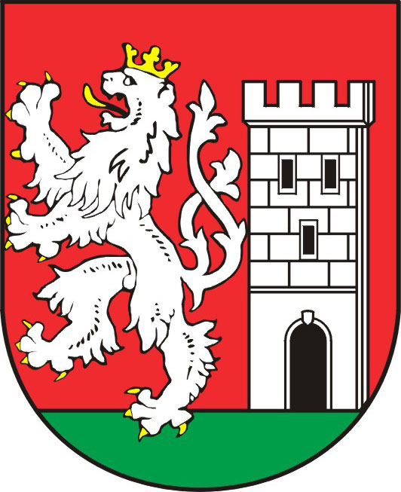
TISKOVÁ ZPRÁVA ZE ZASEDÁNÍ

ZASTUPITELSTA MĚSTA NYMBURK

Další krok ke zlepšení dopravní situace v Nymburce

Zastupitelstvo města Nymburk schválilo na svém zasedání dne 16. března 2011 odkoupení parcely č. 1811/34 v katastrálním území Nymburk za kupní cenu 700 000 Kč. Parcela patřící Českým drahám se nalézá v sousedství ulice Máchova (Máchova ulice vede od nádraží Nymburk město k ulici Zbožská). Do Máchovy ulice je v současné době svedena tranzitní nákladní doprava. V rámci řešení tranzitní dopravy připravil Odbor správy městského majetku variantu řešení, která počítá s možností vybudování nové komunikace na stávajícím pozemku ČD. Tato komunikace bude začleněna do sítě silnic II. třídy. Ze sítě silnic II. třídy bude současně vyřazena část ulice Tyršova mezi Máchovou a Purkyňovou ulicí a Purkyňova ulice, která bude po celé délce místní komunikací s lehkým dopravním zatížením. Máchova ulice bude ve směru k ulici Zbožské zaslepena. Tato varianta řešení respektuje připomínky občanů vznesené v rámci petice z roku 2006. Odstraní se tak negativní vlivy nákladní dopravy vedené v nízkopodlažní zástavbě v ulicích Purkyňova a Máchova.

Markéta Tomčíková
Městský úřad Nymburk
Tisková mluvčí
Tel: 606 608 445

